REPÚBLICA DE COLOMBIA
RAMA JUDICIAL DEL PODER PÚBLICO
JUZGADO SEGUNDO PROMISCUO MUNICIPAL
SILVIA CAUCA

197434089002

CARRERA 2ª No. 13-64

EL SECRETARIO DEL JUZGADO SEGUNDO PROMISCUO MUNICIPAL DE SILVIA (CAUCA), DE CONFORMIDAD CON LO PREVISTO EN EL ARTÍCULO 366 DEL CÓDIGO GENERAL DEL PROCESO PROCEDE A EFECTUAR LA LIQUIDACIÓN DE COSTAS DENTRO DEL PROCESO EJECUTIVO SINGULAR 197434089002-201900083-00 ADELANTADO POR EL BANCO AGRARIO DE COLOMBIA S.A. MEDIANTE APODERADA JUDICIAL ABOGADA MILENA JIMENEZ FLOR CONTRA EL SEÑOR RICARDO ORTEGA CALAMBAS:

C O S T A S

AGENCIAS EN DERECHO ACUERDO 10554 DE 2016
NUMERAL4 DEL CONSEJO SUPERIOR DE LA JUDICATURA…………………………………………………… $ 641.784
GASTOS DE NOTIFICACION SEGÚN RECIBO.................. $ 60.000
PÓLIZA JUDICIAL ……………… .………………………........ -0-
GASTOS DE REGISTRO SEGÚN RECIBO ................ -0-
GASTOS DE CERTIFICADO SEGÚN RECIBO............ -0-
HONORARIOS SECUESTRE .........……………........ -0-
TOTAL ……………………………………………………….......$ 701.784,00
SON: SETECIENTOS UN MIL SETECIENTOS OCHENTA Y CUATRO PESOS ($701.784,00).

17 de Julio de de 2020

EL SECRETARIO,

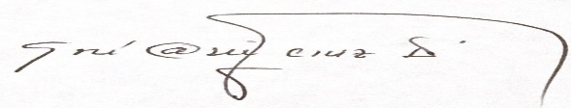

JOSÉ ARECIO CRUZ PIAMBA

